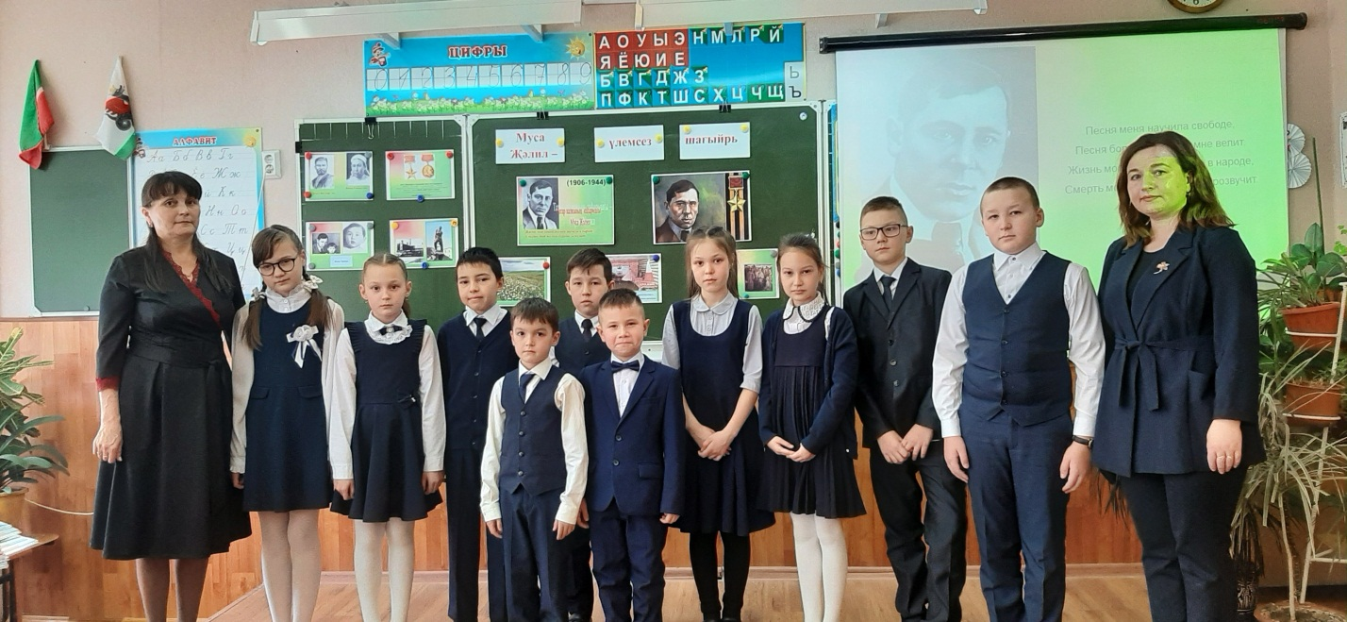

Муса Җәлилнең тууына 115 ел уңаеннан, 15 нче февраль көнне 3-4 сыйныфларда «М.Җәлил – үлемсез шагыйрь» исеме астында сыйныфтан тыш чара үткәрелде. Укучылар шагыйрьнең шигырьләрен сөйләделәр, җырларын җырладылар.

К 115летию со дня рождения великого поэта М.Джалиля ,15 февраля в 3-4 классах прошло внеклассное мероприятие по теме: «М.Джалиль – бессмертный полк». Ученики рассказывали его стихотворения и пели его песни.

